
Woensdag 27 november van 14.30-16.30 uur

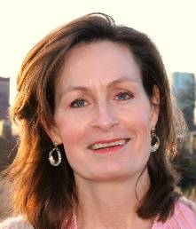
Juist omdat er zoveel wordt beweert over bestrijdingsmiddelen probeert Nathalie in deze lezing zin en onzin van elkaar te onderscheiden. Ze geeft een overzicht van wat er op dit moment bekend is aan wetenschappelijke onderzoek en ook wat nog onderzocht moet worden.
Daarnaast besteed ze aandacht aan de verschillende belangen die spelen op dit gebied: die van de boer, de agro-industrie, de politiek en de consument. Hierdoor ontstaat inzicht in dit complexe krachtenspel, waarbij de toehoorder zelf mag beslissen wie aan het kortste eind trekt.
Ter afsluiting geeft Nathalie bij welke producten veel bestrijdingsmiddelen worden gebruikt en legt ze vraag voor of biologisch een beter alternatief is.

Zes jaar geleden werd bij Nathalie Kelderman de diagnose Parkinson vastgesteld. Na de schok van de diagnose, ging Nathalie op onderzoek uit om te achterhalen wat eventueel de oorzaak van deze ziekte zou kunnen zijn. Al snel stuitte ze op de relatie tussen bestrijdingsmiddelen en de ziekte van Parkinson. Er gaat bijna geen week voorbij of er verschijnt een bericht in de media over deze relatie.

U bent van harte welkom!
En natuurlijk doen we een hapje en een drankje en praten we even bij.

